Fecha: 30 de enero de 2012

Boletín de prensa Nº 417

Abierta convocatoria para presentar las ternas para elección de corregidores

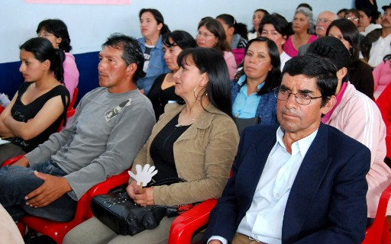

“Desde hoy está abierta la posibilidad de que las Juntas Administradoras Locales presenten ante la Secretaría de Desarrollo Comunitario la terna de aspirantes para elegir a los corregidores”, manifestó Patricia Narvaez, titular de esta dependencia.

El proceso que deben seguir estos órganos representativos es enviar por medio de oficio las tres hojas de vida de los candidatos que deben cumplir con los requisitos legales que son: Ser profesional en derecho, economista, administrador, ingeniero, tener título en ciencias sociales, humanas, de la educación o afines.

Esta convocatoria estará vigente hasta el 15 de febrero a las 6 de la tarde. La Secretaria de Desarrollo Comunitario anunció que se hará un análisis profundo de cada una de las hojas de vida que se presenten, esto con el fin de comprobar el cumplimiento de los requisitos y la idoneidad de los postulados.

En Obonuco, Mapachico y Jamondino no existen Juntas Administradoras Locales elegidas. Si la Registraduría Nacional no programa estas elecciones, la competencia para designar a los corregidores será del alcalde Harold Guerrero López.

Informe de la Secretaría de Tránsito sobre la accidentalidad durante el fin de semana

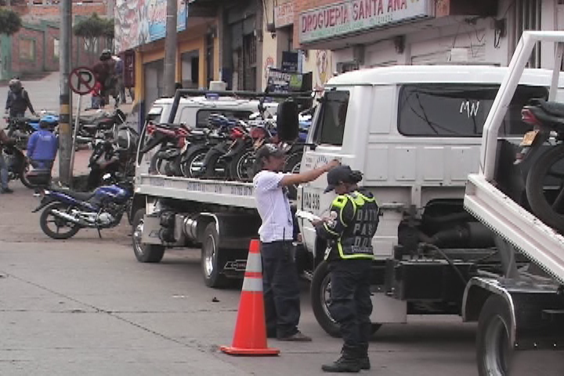

La ciudadanía ha sido testigo de los intensos operativos que las autoridades de Tránsito han venido adelantando en la ciudad con el fin de disminuir la elevada tasa de accidentalidad. Para generar conciencia sobre los riesgos de conducir sin la precaución debida estos son las cifras de accidentalidad reportadas en el último fin de semana.

Total de accidentes: 15

Accidentes con lesionados: 6
Accidentes solo daños materiales: 8
Accidente con occiso: 1

Caracterización de los lesionados:

Peatón lesionado por motociclista: 3
Peatón lesionado por campero: 1
Parrillero de motociclista: 2
Conductor de motociclista: 1
Ciclista: 1

El caso fatal corresponde a Hernán David Guerrero Montilla, conductor de motocicleta quien al parecer se encontraba en estado de embriaguez cuando colisionó con otro motociclista en la vía principal del barrio Panorámico, II Etapa.

Estos datos corroboran el hecho de que las motos son los vehículos responsables de la mayor parte de accidentes en la ciudad, esto motiva al Gobierno local y a la Secretaría de Tránsito y Transportes a continuar con los operativos que buscan reducir estas cifras y a proteger la vida de conductores y peatones.

Alcalde viajó a Bogotá a gestionar apoyo y recursos del Gobierno Nacional

En la mañana de hoy se desplazó a Bogotá el mandatario local, Harold Guerrero López. “Vamos a sostener reuniones con el Ministro del Interior, Germán Vargas Lleras, otros funcionarios del alto Gobierno y posiblemente con el presidente Santos con el fin de gestionar el respaldo de la Nación y conseguir recursos económicos para adelantar los proyectos que propusimos en nuestro Programa de Gobierno”, informó.

Durante la ausencia del Alcalde, que se prolongará hasta el próximo sábado 4 de febrero, la alcaldesa encargada será la Secretaria de Gobierno, abogada Ana Esther Chavez.

TIRSO BENAVIDES BENAVIDES
Jefe Oficina de Comunicación Social

